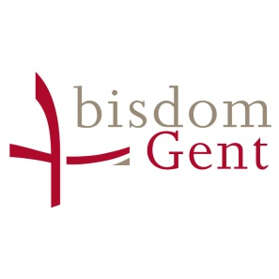  
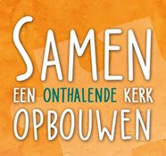 **Campagne Kerkopbouw bisdom Gent 2019-2020**

**Suggestie voor de eucharistieviering**

**Woord van welkom**

Kerk-zijn vandaag is geen zaak van spectaculaire of grootse dingen.   
Het is “gewone dingen doen op een onthalende manier”.

Samen een onthalende Kerk opbouwen’ luidt dan ook het thema van het fonds Kerkopbouw van het bisdom Gent.

Kerk vormen we samen: in de samenleving, als gemeenschap, in het gezin, maar ook door persoonlijk gebed en eucharistie. Het ene kan niet zonder het andere.

Willen we ook in de toekomst onze Kerk op een vitale manier opbouwen en samen verantwoordelijkheid dragen, dan is investeren in mensen de boodschap.

In het netwerk van de vele vrijwilligers, die naast de vrijgestelden allerlei taken opnemen in de parochies, daar groeit de toekomst!

Jullie bijdrage, op welke manier ook, is hierin cruciaal, ook in de collecte van vandaag.

Op de folder (achteraan in de kerk/ die wordt uitgedeeld/ …) kan u meer informatie vinden.

Wij danken u bij voorbaat voor uw steun!

Aanbeveling:

De uitleg bij de campagne – cf. tekst op de folder – kan gegeven worden:

* tijdens de homilie
* vóór de collecte

**Voorbede**

(Bidden we) voor onze Kerk vandaag:

voor onthalende mensen die zich engageren geïnspireerd door het evangelie,

gedreven door eenzelfde Geest, vanuit een dienstbaarheid voor allen;

om plaatsen van hoop en vertrouwen,

waar mensen welkom zijn en kunnen thuiskomen,

waar solidariteit leeft met wie het moeilijk heeft,

waar herbronning en inspiratie te vinden is voor al wie zoekend is;

voor een open dialoog met de samenleving vanuit vrede en gerechtigheid.

Laten we bidden.